Istraživanje veze izmedu osobnosti i fizičkih karakteristika

Matija Jakovac 0036538710, Mirna Knez 0036539653, Marin Kvesić 0036541216, Nikola Marić 0036542031

2025-06-02

### Učitavanje i djelomični prikaz korištenih podataka

data <- read.csv("MBTI.csv")  
head(data,3)

## X S.No AGE HEIGHT WEIGHT SEX ACTIVITY.LEVEL PAIN.1 PAIN.2 PAIN.3 PAIN.4  
## 1 0 1 53 62 125 Female Low 0 0 0 0  
## 2 1 2 52 69 157 Male High 7 8 5 3  
## 3 2 3 30 69 200 Male High 0 0 0 0  
## MBTI E I S N T F  
## 1 ESFJ 0.9084579 -1.0968036 -0.06968492 -0.6744897 -0.3186394 0.1046335  
## 2 ISTJ -0.6045853 0.4727891 -0.28221615 -0.4307273 1.1503494 -1.1503494  
## 3 ESTJ 0.4727891 -0.6045853 -0.13971030 -0.5894558 0.3186394 -0.3186394  
## J P POSTURE  
## 1 0.78103381 -0.9388143 A  
## 2 0.16421078 -0.2759211 B  
## 3 0.05451892 -0.1642108 A

### Učitavanje potrebnih paketa za obradu podataka

library(ggplot2)  
library(dplyr)  
library(lmtest)  
library(cowplot)  
library(gridExtra)

## Zadatak 1: Postoji li veza izmedu tipa licnosti i nacina drzanja?

# Kreiranje histograma za svaku osobnost i drzanje  
ggplot(data, aes(x = MBTI, fill = POSTURE)) +  
 geom_bar(position = position_dodge()) +  
 xlab("Tip osobnost") +  
 ylab("Brojnost") +  
 ggtitle("Histogram distribucije držanja po 16 tipova osobnosti") +  
 theme(axis.text.x = element_text(angle = 90, hjust = 1))

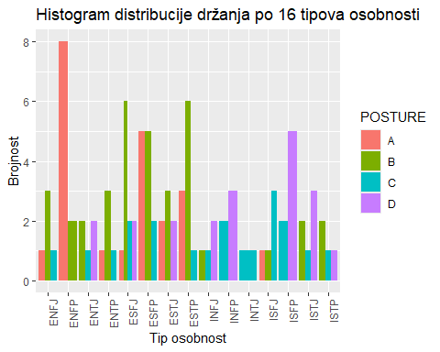

#### Za rješavanje ćemo koristit Chi-kvadrat test nezavisnosti

#### H0: Nema zavisnosti izmedu tipa licnosti i nacina drzanja

#### H1: Postoji zavisnost izmedu tipa licnosti i nacina drzanja

##### Kontigencijska tablica držanja i tipa osobnosti

contingency_table <- table(data$MBTI, data$POSTURE)  
print(contingency_table)

##   
## A B C D  
## ENFJ 1 3 1 0  
## ENFP 8 2 0 0  
## ENTJ 0 2 1 2  
## ENTP 1 3 1 0  
## ESFJ 1 6 2 2  
## ESFP 5 5 2 0  
## ESTJ 2 3 0 2  
## ESTP 3 6 1 0  
## INFJ 0 1 1 2  
## INFP 0 0 2 3  
## INTJ 0 0 1 0  
## ISFJ 1 1 3 0  
## ISFP 0 0 2 5  
## ISTJ 0 2 1 3  
## ISTP 0 2 1 1

# Izvodenje Chi-kvadrat testa  
chi_test_result <- chisq.test(contingency_table)

## Warning in chisq.test(contingency_table): Chi-squared approximation may be  
## incorrect

##### Prikazanom kontigencijskom tablicom i upozorenjem R-a pri izvođenju Chi-kvadrat zaključujemo da će osobnosti morati podijeliti u skupine veće brojnosti kako bi dobili značajne rezultate jer se ne zadovoljava pretpostavka da su očekivane vrijednosti veće od 5.

# Stvaranje novih stupaca koji označuju personiliziranu vrijednost za svaki par osobnosti  
data$EI <- substr(data$MBTI, 1, 1)  
data$SN <- substr(data$MBTI, 2, 2)  
data$TF <- substr(data$MBTI, 3, 3)  
data$JP <- substr(data$MBTI, 4, 4)

#### Prikaz pojedinačnih histograma držanja po komplementarnim parovima osobnosti koristeći prije iskorištenu funkciju za crtanje histograma

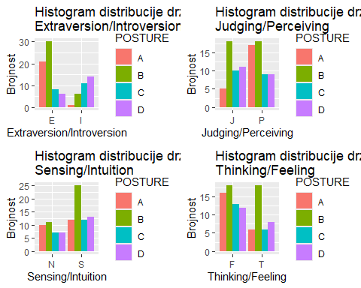

#### Kontigencijske tablice držanja po komplementarnim parovima osobnosti

# Stvaranje kontigencijskih tablica za parove osobnosti i nacin drzanja  
contingency_table_EI <- table(data$EI, data$POSTURE)  
contingency_table_SN <- table(data$SN, data$POSTURE)  
contingency_table_TF <- table(data$TF, data$POSTURE)  
contingency_table_JP <- table(data$JP, data$POSTURE)

##   
## A B C D  
## E 21 30 8 6  
## I 1 6 11 14

##   
## A B C D  
## N 10 11 7 7  
## S 12 25 12 13

##   
## A B C D  
## F 16 18 13 12  
## T 6 18 6 8

##   
## A B C D  
## J 5 18 10 11  
## P 17 18 9 9

#### Prikazanim tablicama zaključujemo da je moguće izvršiti Chi-kvadrat test nezavisnosti pošto je zadovoljena pretpostavka da su vrijednosti očekivane frekvencije veće od 5.

##### Chi-kvadrat test za E/I

chi_test_result_EI <- chisq.test(contingency_table_EI)  
print(chi_test_result_EI)

##   
## Pearson's Chi-squared test  
##   
## data: contingency_table_EI  
## X-squared = 30.114, df = 3, p-value = 1.306e-06

##### Chi-kvadrat test za S/N

chi_test_result_SN <- chisq.test(contingency_table_SN)  
print(chi_test_result_SN)

##   
## Pearson's Chi-squared test  
##   
## data: contingency_table_SN  
## X-squared = 1.3296, df = 3, p-value = 0.7221

##### Chi-kvadrat test za T/F

chi_test_result_TF <- chisq.test(contingency_table_TF)  
print(chi_test_result_TF)

##   
## Pearson's Chi-squared test  
##   
## data: contingency_table_TF  
## X-squared = 3.5441, df = 3, p-value = 0.3151

##### Chi-kvadrat test za J/P

chi_test_result_JP <- chisq.test(contingency_table_JP)  
print(chi_test_result_JP)

##   
## Pearson's Chi-squared test  
##   
## data: contingency_table_JP  
## X-squared = 6.0148, df = 3, p-value = 0.1109

#### Koristeći nivo značajnosti alfa=0.05 te uspoređujući pojedinačnu p-vrijednost uočavamo da je za par Extroversion/Introversion postoji zavisnost s načinom držanja. Također se osobnosti može podijeliti u 4 preddefinirane MBTI grupe te s njima izvesti isti test nezavisnosti.

##### Definiranje grupa prema MBTI kodovima

# Definiranje 4 MBTI grupe po 16personalities.com  
data$Group <- ifelse(data$MBTI %in% c("INTJ", "INTP", "ENTJ", "ENTP"), "Analysts",  
 ifelse(data$MBTI %in% c("INFJ", "INFP", "ENFJ", "ENFP"), "Diplomats",  
 ifelse(data$MBTI %in% c("ISTJ", "ISFJ", "ESTJ", "ESFJ"), "Sentinels",  
 ifelse(data$MBTI %in% c("ISTP", "ISFP", "ESTP", "ESFP"), "Explorers", NA))))

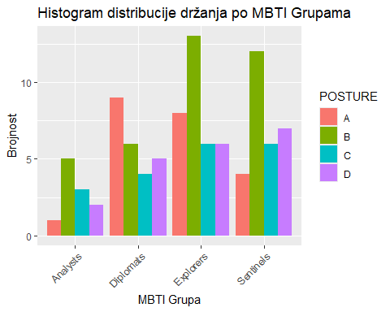

##### Prikaz kontigencijske tablice za 4 MBTI grupe

##   
## A B C D  
## Analysts 1 5 3 2  
## Diplomats 9 6 4 5  
## Explorers 8 13 6 6  
## Sentinels 4 12 6 7

# Izvođenje Chi-kvadrat testa za grupe  
chi_test_result_Group <- chisq.test(contingency_table_Group)

## Warning in chisq.test(contingency_table_Group): Chi-squared approximation may  
## be incorrect

print(chi_test_result_Group)

##   
## Pearson's Chi-squared test  
##   
## data: contingency_table_Group  
## X-squared = 6.3976, df = 9, p-value = 0.6996

##### Koristeći 4 MBTI grupe uočavamo isto upozorenje kao i kod korištenja svih 16 osobnosti, ali ako i zanemarimo taj problem p-vrijednost je prevelika da se odbaci H0.

### Zaključak za zad. 1: Postoji zavisnost između načina držanja i para osobnosti Extroversion/Introversion i za taj test odbacujemo H0 u korist H1.

## Zadatak 2: Jesu li fizicki aktivniji ljudi takoder i ekstrovertiraniji?

#### Ovaj zadatak ćemo riješiti koristeći ANOVA-u te zbog toga moramo kategorijsku varijablu razine fizičke aktivnosti pretvoriti u faktor.

data$ACTIVITY.LEVEL <- as.factor(data$ACTIVITY.LEVEL)  
activity_means <- aggregate(E ~ ACTIVITY.LEVEL, data = data, mean)

#### H0: Srednje vrijednosti ekstrovertiranosti su jednake za sve skupine.

#### H1: Srednje vrijednosti ekstrovertiranosti nisu jednake za sve skupine.

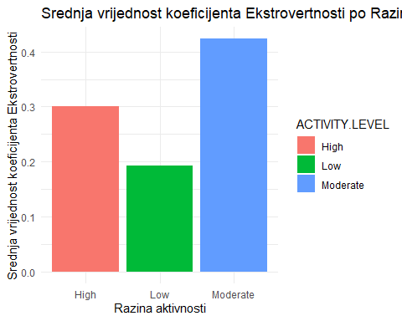

#### Provjera pretpostavki ANOVA-e odnosno normalne distrubiranosti populacija te jednakosti njihovih varijanci

data_low <- subset(data, ACTIVITY.LEVEL == "Low")  
data_moderate <- subset(data, ACTIVITY.LEVEL == "Moderate")  
data_high <- subset(data, ACTIVITY.LEVEL == "High")  
  
par(mfrow = c(1, 3))  
  
qqnorm(data_low$E, main = "")  
qqline(data_low$E)  
title(main = "Q-Q plot za nisku razinu\n aktivnosti po ekstrovertiranosti")  
  
qqnorm(data_moderate$E, main = "")  
qqline(data_moderate$E)  
title(main = "Q-Q plot za srednju razinu\n aktivnosti po ekstrovertiranosti")  
  
qqnorm(data_high$E, main = "")  
qqline(data_high$E)  
title(main = "Q-Q plot za visoku razinu\n aktivnosti po ekstrovertiranosti")

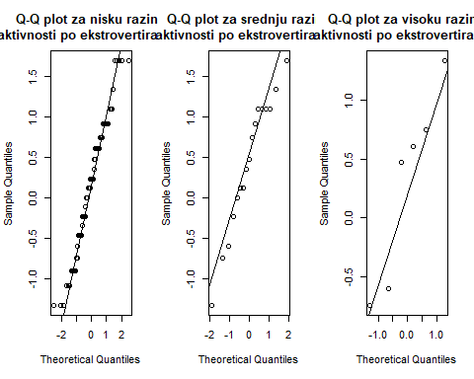

print(paste("Varijanca ekstrovertiranosti za nisku razinu aktivnosti:", var(data_low$E)))

## [1] "Varijanca ekstrovertiranosti za nisku razinu aktivnosti: 0.634190516204884"

print(paste("Varijanca ekstrovertiranosti za srednju razinu aktivnosti:", var(data_moderate$E)))

## [1] "Varijanca ekstrovertiranosti za srednju razinu aktivnosti: 0.682382173696437"

print(paste("Varijanca ekstrovertiranosti za visoku razinu aktivnosti:", var(data_high$E)))

## [1] "Varijanca ekstrovertiranosti za visoku razinu aktivnosti: 0.662214057320342"

#### Iz prikazanih q-q plotova i ispisa varijanci zaključujemo da su uvjeti za izvođenje ANOVA-e zadovoljeni.

# Izvođenje ANOVA  
anova_result <- aov(E ~ ACTIVITY.LEVEL, data = data)  
anova_summary <- summary(anova_result)  
print(anova_summary)

## Df Sum Sq Mean Sq F value Pr(>F)  
## ACTIVITY.LEVEL 2 0.76 0.3811 0.592 0.555  
## Residuals 94 60.53 0.6439

#### Zaključak za zad. 2: S obzirom na veliku p-vrijednost zaključujemo da fizički aktivniji ljudi nisu nužno i ekstrovertiraniji te ne možemo odbaciti H0.

## Zadatak 3: Postoji li razlika u visini/tezini ljudi s obzirom na tip licnosti?

#### Ovaj zadatak ćemo riješiti koristeći t-testove za svaki komplementarni par osobnosti i tezinu i ANOVA-u za 4 MBTI grupe i visinu.

#### H0: Srednje vrijednosti tezine su jednake za par osobnosti.

#### H1: Srednje vrijednosti tezine nisu jednake za par osobnosti.

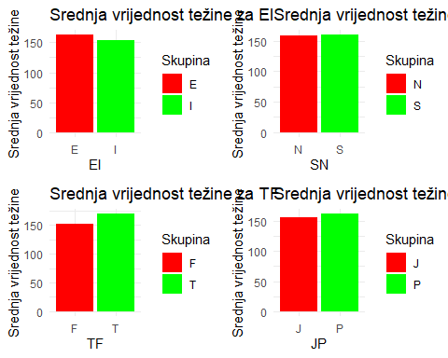

#### Provjera normalnosti podataka težine unutar komplementarnih parova osobnosti

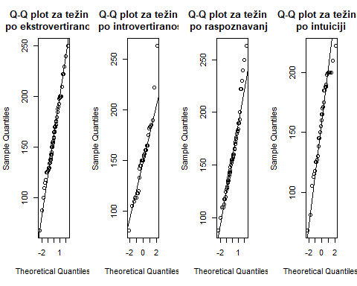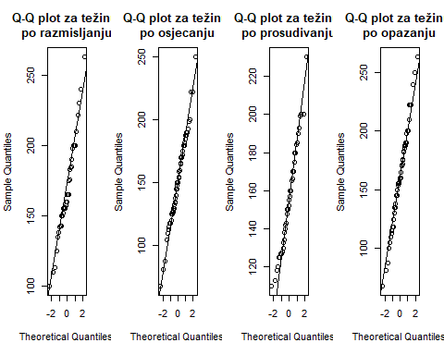

#### Prikazani q-q plotovi ukazuju na normalnu razdiobu težine u parovima osobnosti

#### Izvršavanje t-testova za težinu za svaki par osobnosti - t-test za dva uzorka s nepoznatim i nejednakim varijancama

for(skupina in c("EI", "SN", "TF", "JP")) {  
 # Izvršavanje testa  
 t_test_weight <- t.test(WEIGHT ~ data[[skupina]], data = data)  
   
 cat("=====================================\n")  
 cat("Rezultati za par osobnosti: ", skupina, "\n")  
   
 print(t_test_weight)  
   
 # Zaključak za težinu  
 if (t_test_weight$p.value < 0.05) {  
 print("Odbacujemo H0 i ima značajne razlike u težini za ovu skupinu")  
 } else {  
 print("Ne odbacujemo H0 i nema značajne razlike u težini za ovu skupinu")  
 }  
   
}

## =====================================  
## Rezultati za par osobnosti: EI   
##   
## Welch Two Sample t-test  
##   
## data: WEIGHT by data[[skupina]]  
## t = 1.2069, df = 62.564, p-value = 0.232  
## alternative hypothesis: true difference in means between group E and group I is not equal to 0  
## 95 percent confidence interval:  
## -6.144958 24.878612  
## sample estimates:  
## mean in group E mean in group I   
## 162.5231 153.1562   
##   
## [1] "Ne odbacujemo H0 i nema značajne razlike u težini za ovu skupinu"  
## =====================================  
## Rezultati za par osobnosti: SN   
##   
## Welch Two Sample t-test  
##   
## data: WEIGHT by data[[skupina]]  
## t = -0.1091, df = 66.546, p-value = 0.9135  
## alternative hypothesis: true difference in means between group N and group S is not equal to 0  
## 95 percent confidence interval:  
## -16.52276 14.81031  
## sample estimates:  
## mean in group N mean in group S   
## 158.8857 159.7419   
##   
## [1] "Ne odbacujemo H0 i nema značajne razlike u težini za ovu skupinu"  
## =====================================  
## Rezultati za par osobnosti: TF   
##   
## Welch Two Sample t-test  
##   
## data: WEIGHT by data[[skupina]]  
## t = -2.2893, df = 77.875, p-value = 0.02477  
## alternative hypothesis: true difference in means between group F and group T is not equal to 0  
## 95 percent confidence interval:  
## -31.672419 -2.208045  
## sample estimates:  
## mean in group F mean in group T   
## 152.7966 169.7368   
##   
## [1] "Odbacujemo H0 i ima značajne razlike u težini za ovu skupinu"  
## =====================================  
## Rezultati za par osobnosti: JP   
##   
## Welch Two Sample t-test  
##   
## data: WEIGHT by data[[skupina]]  
## t = -0.8477, df = 90.072, p-value = 0.3989  
## alternative hypothesis: true difference in means between group J and group P is not equal to 0  
## 95 percent confidence interval:  
## -20.173350 8.106454  
## sample estimates:  
## mean in group J mean in group P   
## 156.1364 162.1698   
##   
## [1] "Ne odbacujemo H0 i nema značajne razlike u težini za ovu skupinu"

#### Jedini par u kojoj je p-vrijednost bila manja od nivoa značajnosti jer bio par Thinking/Feeling tako da zaključujemo da postoji razlika u težini s tim parom osobnosti.

#### U nastavku je prikazano provođenje ANOVA-e uz prvotno koristenje deskriptivne statistke za prikaz podataka te ispitivanje pretpostavki kao i u prijašnjoj slučaju.

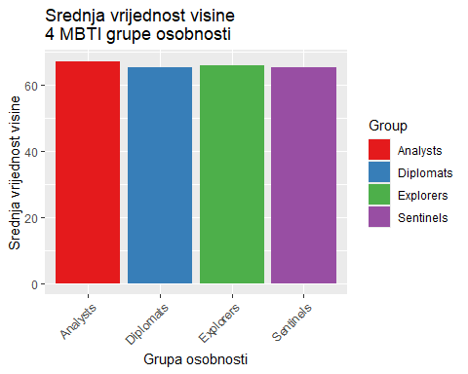

#### Ispitivanje normalne razdiobe visine u 4 MBTI grupe

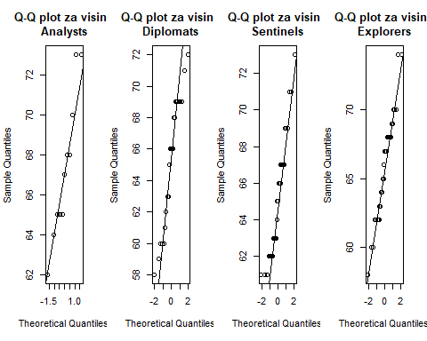

#### Podatci o visinu su normalno distribuirani u 4 MBTI grupe

#### Ispitivanje jednakosti varijance za 4 MBTI grupe

## [1] "Varijanca visine za Analysts: 12.8181818181818"

## [1] "Varijanca visine za Diplomats: 17.1014492753623"

## [1] "Varijanca visine za Sentinels: 11.2216748768473"

## [1] "Varijanca visine za Explorers: 14.6723484848485"

#### Uočavamo da pretpostavka da su varijance iste u svim populacijama nije zadovoljena no svejedno ćemo provesti ANOVA-u iako onda njen rezultat ne trebamo shvaćati najozbiljnije.

## [1] "ANOVA test za visinu za sve grupe"

## Df Sum Sq Mean Sq F value Pr(>F)  
## Group 3 35.8 11.93 0.85 0.47  
## Residuals 93 1305.2 14.04

#### Velika p-vrijednost od 0.47 uzakuje na to da nema značajne razlike u srednjim vrijednostima visine u 4 MBTI grupe.

#### Zaključak za zad. 3: Provedeći t-test za težinu uz parove osobnosti te ANOVA-u za visinu za 4 MBTI grupe jedino dolazimo do zaključka da postoji značajna razlika u srednjim vrijednostima težine u paru osobnosti Thinking/Feeling i za taj t-test odbacujemo H0 u korist H1.

## Zadatak 4: Mozete li pomocu danih znacajki naslutiti tip licnosti ili rezultat na pojedinoj karakteristici?

### Izgradnja modela za predviđanje

#### Za svaku od karakteristika ličnosti (E/I, S/N, T/F, J/P) izgrađeni su modeli linearnih regresija koristeći različite značajke iz naših podataka. Modeli se grade s ciljem da predvidimo pojedinu karakteristiku ličnosti na temelju drugih dostupnih informacija kao što su držanje, razina boli, spol, starost, visina i težina.

### Izgradnja modela za E/I

#### Modeli za predviđanje Extraversion/Introversion:

#### Model držanja (model_E_Posture): Ovaj model istražuje kako držanje utječe na vjerojatnost da je osoba ekstrovertirana.

#### Model razine boli 1 (model_E_Pain1): Ovaj model proučava odnos između intenziteta boli u vratu koju osoba doživljava i njezine ekstrovertiranosti.

#### Kombinirani model držanja i razine boli 1 (model_E_Pain1_Posture): Kombinira držanje i razinu boli u vratu da bi pružio sveobuhvatniji uvid u njihov zajednički utjecaj na ekstrovertiranost osobe.

#### Kombinirani model za introverziju (model_I_Pain1_Posture): Slično kao prethodni, ali s fokusom na predviđanje introvertiranosti, analizira kombinirani efekt držanja i razine boli u vratu na introvertiranost.

model_E_Posture <- lm(E ~ POSTURE, data = data)  
model_E_Posture_summary <- summary(model_E_Posture)  
r_squared_E_Posture <- model_E_Posture_summary$r.squared  
p_value_E_Posture <- coef(model_E_Posture_summary)[, "Pr(>|t|)"]  
tested_variables_E_Posture <- names(coef(model_E_Posture_summary))  
  
# homoscedastičnost - uvjet gdje varijanca ostaje konstanta za sve vrijednosti varijable.  
# heteroscedastičnost - stanje gdje varijanca nije konstantna, već se mijenja s veličinom opažanja  
residuals_E_Posture <- residuals(model_E_Posture)  
fitted_E_Posture <- fitted(model_E_Posture)  
  
model_E_Pain1 <- lm(E ~ PAIN.1, data = data)  
summary_E_Pain1 <- summary(model_E_Pain1)  
  
model_E_Pain1_Posture <- lm(E ~ PAIN.1 + POSTURE, data = data)  
model_I_Pain1_Posture <- lm(I ~ PAIN.1 + POSTURE, data = data)

## Model R_Squared F_p_value Expectancy_Residuals  
## value E ~ POSTURE 0.24542290 10.082614 1.805029e-17  
## value1 E ~ PAIN.1 0.03726019 3.676713 3.711087e-18  
## value2 E ~ PAIN.1 + POSTURE 0.28667218 9.243240 2.119112e-17  
## value3 I ~ PAIN.1 + POSTURE 0.28805419 9.305830 9.724288e-20  
## MAX_var_Residuals MIN_var_Residuals  
## value 0.5395791 0.4542624  
## value1 0.8204496 0.5561723  
## value2 0.4932052 0.4342048  
## value3 0.6464388 0.4716965

## Warning: Using `size` aesthetic for lines was deprecated in ggplot2 3.4.0.  
## ℹ Please use `linewidth` instead.  
## This warning is displayed once every 8 hours.  
## Call `lifecycle::last_lifecycle_warnings()` to see where this warning was  
## generated.

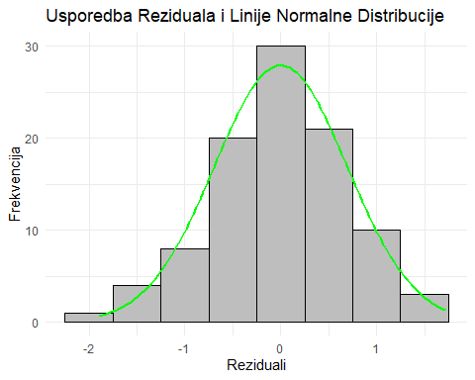

#### Zaključak za Graf 1: Histogram reziduala modela ‘E ~ POSTURE’ pokazuje da reziduali prate normalnu distribuciju, što ukazuje na to da je model dobro prilagođen podacima. To znači da su pretpostavke o normalnosti reziduala za ovaj model uglavnom zadovoljene.

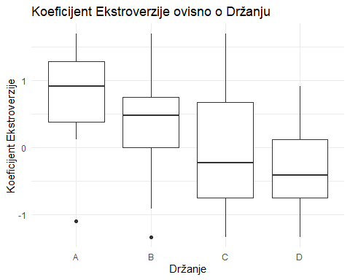

#### Zaključak za Graf 2: Boxplot pokazuje varijacije koeficijenta ekstrovertiranosti u odnosu na različite tipove držanja. Primjećuje se trend u kojem osobe s ispravnijim držanjem imaju veće koeficijente ekstrovertiranosti. To implicira da bi držanje moglo biti povezano s ekstrovertiranim ponašanjem.

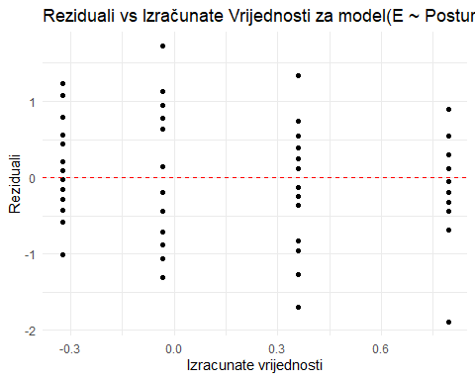

#### Zaključak za Graf 3: Graf reziduala u odnosu na izračunate vrijednosti ne pokazuje očite uzorke, što upućuje na to da je varijabilnost reziduala konzistentna preko svih razina predviđenih vrijednosti. Ovo podržava pretpostavke o homoscedastičnosti i linearnosti modela.

## `geom_smooth()` using formula = 'y ~ x'

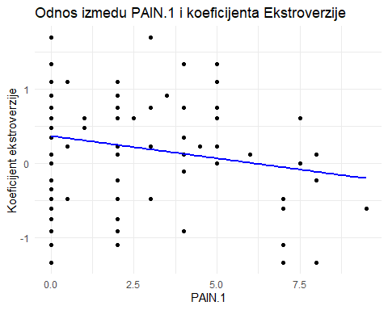

#### Zaključak za Graf 4: Trend linija ukazuje na negativnu korelaciju između intenziteta boli u vratu (PAIN.1) i koeficijenta ekstroverzije. To sugerira da veći stupanj boli može biti povezan s nižim nivoima ekstrovertnosti.

## `geom_smooth()` using formula = 'y ~ x'

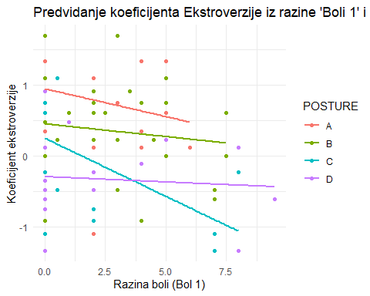

#### Zaključak za Graf 5: Analiza pokazuje da i ispravnije držanje i niža razina boli u vratu doprinose višem koeficijentu ekstroverzije. Složeni model uključuje interakciju između ove dvije varijable, sugerirajući da bi njihova kombinirana analiza mogla pružiti bolje razumijevanje utjecaja na ekstrovertirano ponašanje.

### Izgradnja modela za S/N

#### Modeli za predviđanje Sensing/Intuition dijela ličnosti:

#### Model starosti (model_S_Age): Ovaj model ispituje kako starost pojedinca utječe na njegovu tendenciju prema raspoznavalačkom ili intuitivnom dijelu ličnosti.

#### Model spola (model_S_Sex): Ovaj model analizira utjecaj spola na raspoznavalačku ili intuitivnu sklonost, istražujući postoje li razlike između muškaraca i žena u ovoj dimenziji ličnosti.

#### Model visine (model_S_Height): Kroz ovaj model istražujemo povezanost između visine osobe i njene sklonosti raspoznavalačkom dijelu ličnosti.

#### Kombinirani model spola, visine i starosti (model_S_SexHeightAge): Ovaj složeni model uključuje interakciju spola, visine i starosti kako bi pružio detaljniju analizu njihovog zajedničkog utjecaja na raspoznavalački/intuitivni dio ličnosti.

#### Kombinirani model za intuiciju (model_N_SexHeightAge): Sličan prethodnom modelu, ovaj model je usmjeren na predviđanje intuitivne strane ličnosti, uzimajući u obzir iste tri značajke: spol, visinu i starost.

model_S_Age <- lm(S ~ AGE, data = data)  
model_S_Sex <- lm(S ~ SEX, data = data)  
model_S_Height <- lm(S ~ HEIGHT, data = data)  
  
# Dijeljenje u grupe  
data$age_group <- cut(data$AGE,   
 breaks=quantile(data$AGE, probs=0:4/4),   
 include.lowest=TRUE,   
 labels=c("Q1", "Q2", "Q3", "Q4"))  
  
# Srednja vrijednost S za svaku dobnu skupinu  
age_group_means <- data %>%  
 group_by(age_group) %>%  
 summarize(mean_S = mean(S, na.rm = TRUE))  
  
# FACTOR za spol i dobnu skupinu  
data$sex_age_group <- interaction(data$SEX, data$age_group)  
  
  
# Ispis testa  
model_S_SexHeightAge <- lm(S ~ SEX + HEIGHT + AGE, data = data)  
model_N_SexHeightAge <- lm(N ~ SEX + HEIGHT + AGE, data = data)  
  
# Srednja vrijednost S za svaku grupu visine/dobne skupine  
age_height_means <- data %>%  
 group_by(AGE, HEIGHT) %>%  
 summarize(mean_S = mean(S, na.rm = TRUE), .groups = 'drop')

## Model R_Squared F_p_value Expectancy_Residuals  
## value S ~ AGE 0.03547746 3.494329 -1.020491e-18  
## value1 S ~ SEX 0.04641115 4.623648 -1.037704e-17  
## value2 S ~ HEIGHT 0.03268610 3.210105 -1.790470e-17  
## value3 S ~ SEX + HEIGHT + AGE 0.09024062 3.074944 9.409925e-18  
## value4 N ~ SEX + HEIGHT + AGE 0.09511710 3.258576 1.179545e-17  
## MAX_var_Residuals MIN_var_Residuals  
## value 0.1669328 0.09690901  
## value1 0.1863025 0.09443405  
## value2 0.1832654 0.09794126  
## value3 0.1665273 0.08992870  
## value4 0.2024745 0.06499835

## `geom_smooth()` using formula = 'y ~ x'

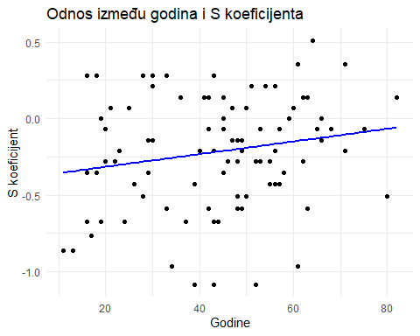

#### Zaključak za Graf 6: Model pokazuje da s godinama raste S koeficijent, što može ukazivati na to da starije osobe razvijaju jaču sklonost prema raspoznavanju informacija.

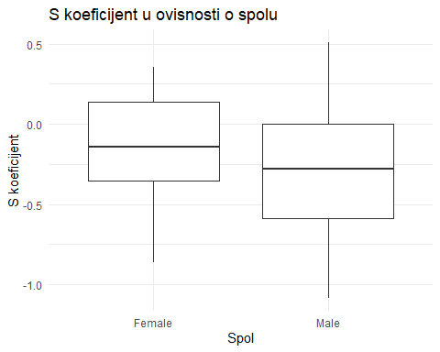

#### Zaključak za Graf 7: Postoje značajne razlike u S koeficijentu između spolova. Ovo upućuje na to da bi spol mogao imati utjecaja na raspoznavalačku/intuitivnu dimenziju ličnosti.

## `geom_smooth()` using formula = 'y ~ x'

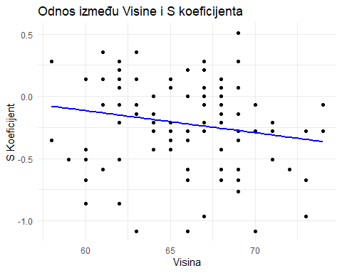

#### Zaključak za Graf 8: Postoji naznaka da viši ljudi imaju tendenciju prema nižem S koeficijentu, što sugerira da bi visina mogla imati ulogu u razvoju raspoznavalačkih/intuitivnih preferencija.

## `geom_smooth()` using formula = 'y ~ x'

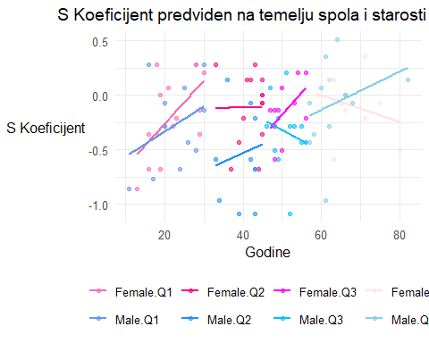

#### Zaključak za Graf 9: Dobne skupine pokazuju različite trendove u S koeficijentu, što implicira važnost uzimanja u obzir dobi i spola zajedno pri analizi raspoznavalačkih preferencija.

## `geom_smooth()` using formula = 'y ~ x'

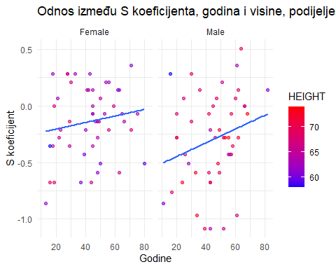

#### Zaključak za Graf 10: Viši ljudi imaju tendenciju prema nižem S koeficijentu, a ovaj efekt je konzistentan u oba spola. To dodatno potvrđuje da fizičke karakteristike, poput visine, mogu imati utjecaj na osobne preferencije.

### Izgradnja modela za T/F

#### Modeli za predviđanje Thinking/Feeling:

#### Model spola (model_T_Sex): Ovaj model istražuje kako spol utječe na tendenciju osobe prema razmišljanju/osjećanju, pružajući uvid u to kako rodne razlike mogu utjecati na ove dijelove ličnosti.

#### Model visine (model_T_Height): Analizira se povezanost između visine osobe i sklonosti razmišljanju, sugerirajući kako fizičke karakteristike mogu biti povezane s kognitivnim stilom.

#### Model težine (model_T_Weight): Ovaj model ocjenjuje da li i kako tjelesna masa utječe na razmišljanje, istražujući povezanost između fizičkih mjera i psiholoških preferencija.

#### Kombinirani model spola, visine i težine (model_T_SexHeightWeight): Kombinira spol, visinu i težinu u jedinstvenom modelu kako bi se procijenio njihov zajednički utjecaj na razmišljanje, dajući sveobuhvatniji pregled kako ove varijable međudjeluju u formiranju kognitivnog stila.

#### Kombinirani model za osjećanje (model_F_SexHeightWeight): Sličan prethodnom, ali usmjeren na predviđanje osjećanja, ovaj model također uzima u obzir spol, visinu i težinu, pružajući balansiran pogled na oba dijela ličnosti.

model_T_Sex <- lm(T ~ SEX, data = data)  
model_T_Height <- lm(T ~ HEIGHT, data = data)  
model_T_Weight <- lm(T ~ WEIGHT, data = data)  
model_T_SexHeightWeight <- lm(T ~ SEX + HEIGHT + WEIGHT, data = data)  
model_F_SexHeightWeight <- lm(F ~ SEX + HEIGHT + WEIGHT, data = data)

## Model R_Squared F_p_value Expectancy_Residuals  
## value T ~ SEX 0.15721586 17.721628 -2.492938e-17  
## value1 T ~ HEIGHT 0.08161616 8.442587 1.363133e-17  
## value2 T ~ WEIGHT 0.04305151 4.273890 2.338300e-17  
## value3 T ~ SEX + HEIGHT + WEIGHT 0.16495776 6.123870 -1.994597e-18  
## value4 N ~ SEX + HEIGHT + WEIGHT 0.15860777 5.843697 -1.936139e-17  
## MAX_var_Residuals MIN_var_Residuals  
## value 0.6551054 0.2094479  
## value1 0.6456234 0.2075694  
## value2 0.7417254 0.2448251  
## value3 0.6304064 0.2058520  
## value4 0.6211788 0.2038914

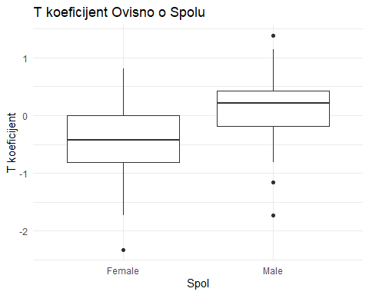

#### Zaključak za Graf 11: Boxplot pokazuje da muškarci imaju više vrijednosti T koeficijenta u usporedbi sa ženama, što može ukazivati na spolne razlike u pristupu razmišljanju.

## `geom_smooth()` using formula = 'y ~ x'

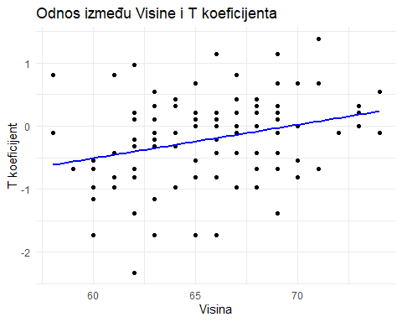

#### Zaključak za Graf 12: Postoji pozitivna korelacija između visine i T koeficijenta, što sugerira da visina može biti faktor u razvoju razmišljanja prema logici i analitičkom pristupu.

## `geom_smooth()` using formula = 'y ~ x'

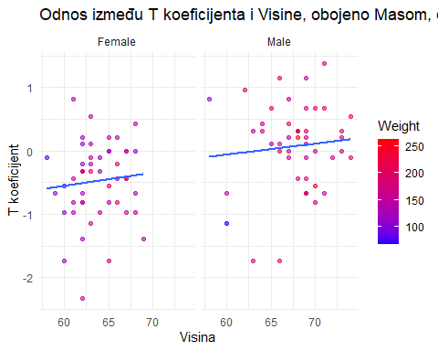

#### Zaključak za Graf 13: Uvid u odnos između visine i T koeficijenta kada je obojen prema težini i odvojen po spolovima pokazuje da i visina i težina imaju značajan utjecaj na T koeficijent, s različitim trendovima ovisno o spolu.

## `geom_smooth()` using formula = 'y ~ x'

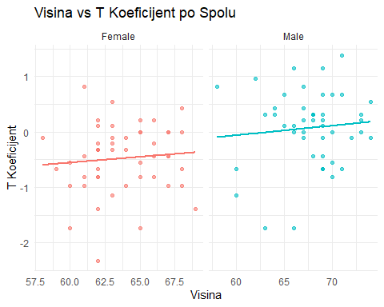

#### Zaključak za Graf 14: Rešetkasti graf ovisno o spolu pokazuje da je utjecaj visine na T koeficijent sličan kod oba spola, implicirajući da bi visina mogla biti nezavisni prediktor razmišljanja.

## `geom_smooth()` using formula = 'y ~ x'

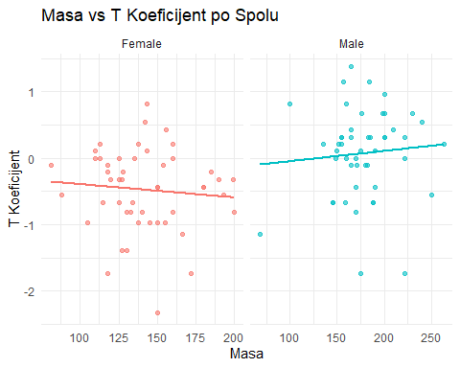

#### Zaključak za Graf 15: Graf pokazuje da masa utječe na T koeficijent, s različitim učincima ovisno o spolu, što ukazuje na kompleksnost odnosa između fizičkih karakteristika i kognitivnog stila.

### Izgradnja modela za J/P

#### Modeli za predviđanje Judging/Perceiving dijela ličnosti:

#### Model spola (model_J_Sex): Ovaj model istražuje kako spol utječe na tendenciju osobe prema prosudivackom (Judging - J) ili percepcijskom (Perceiving - P) dijelu ličnosti, pružajući uvid u to kako rodne razlike mogu utjecati na ove dijelove ličnosti.

#### Model boli 3 (model_J_Pain3): Analizira se povezanost između intenziteta boli u leđima i sklonosti prosudivackom dijelu, sugerirajući kako fizičko stanje i doživljaj boli mogu biti povezani s kognitivnim stilom.

#### Kombinirani model držanja i boli 3 (model_J_Posture_Pain3): Ovaj model kombinira informacije o držanju i intenzitetu boli u leđima kako bi se procijenio njihov zajednički utjecaj na prosudivacki dio ličnosti, dajući sveobuhvatniji pregled kako ove varijable međudjeluju u formiranju kognitivnog stila.

#### Kombinirani model za percepciju (model_P_Posture_Pain3): Sličan prethodnom, ali usmjeren na predviđanje percepcijske strane ličnosti, ovaj model također uzima u obzir držanje i intenzitet boli u leđima, pružajući balansiran pogled na oba dijela ličnosti.

model_J_Sex <- lm(J ~ SEX, data = data)  
model_J_Pain3 <- lm (J ~ PAIN.3, data = data)  
model_J_Posture_Pain3 <- lm(J ~ POSTURE + PAIN.3, data = data)  
model_P_Posture_Pain3 <- lm(P ~ POSTURE + PAIN.3, data = data)

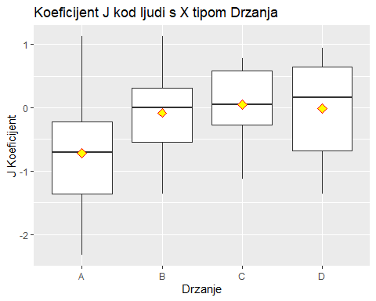

#### Zaključak za Graf 16: Boxplot pokazuje da postoji varijabilnost u J koeficijentu ovisno o držanju, sugerirajući da način na koji osoba održava svoje tijelo može imati implikacije na njezinu sklonost prema planiranju i odlučivanju.

## `geom_smooth()` using formula = 'y ~ x'

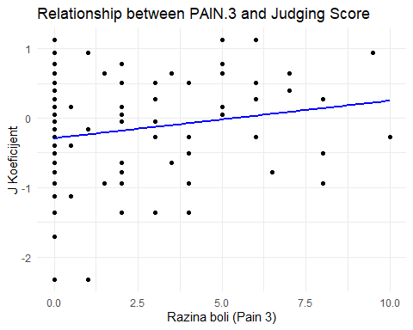

#### Zaključak za Graf 17: Graf ilustrira potencijalnu korelaciju između intenziteta boli u leđima i J koeficijenta. Ovo ukazuje na to da doživljaj boli može utjecati na prosudivacke dijelove ličnosti, kao što su odlučivanje i strukturiranje.

## `geom_smooth()` using formula = 'y ~ x'

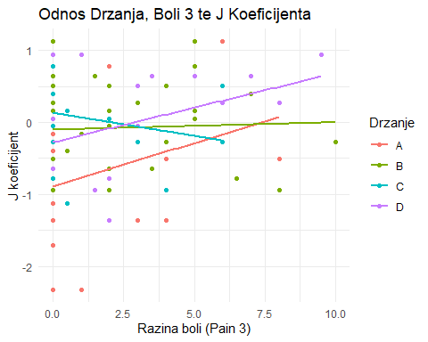

#### Zaključak za Graf 18: Ovaj graf pokazuje interakciju između držanja, intenziteta boli u leđima i J koeficijenta, ističući kako kombinacija ovih faktora može imati složen utjecaj na prosudivacku dimenziju ličnosti.

## Netočno pretpostavljeno slovo karakteristike osobnosti:

## E : 5   
## I : 20   
## S : 29   
## N : 7   
## T : 0   
## F : 38   
## J : 36   
## P : 5

## Vjerojatnost točno predviđenog tipa osobnosti iznosi: 0.6391753